МИНИСТЕРСТВО ОБРАЗОВАНИЯ И НАУКИ УКРАИНЫ

ХАРЬКОВСКИЙ НАЦИОНАЛЬНЫЙ УНИВЕРСИТЕТ  
РАДИОЭЛЕКТРОНИКИ

Кафедра СТ

Отчёт

по лабораторной работе №3

по дисциплине: «Нечеткие регуляторы в системах автоматизированного  
управления»

Выполнили: Проверил:

ст. гр. КСУАм-16-1 доц. Коваленко А.И.

Ахмад Ф. Х.

Литвиненко М. А.

2017

3 РАЗРАБОТКА НЕЧЕТКОЙ АППРОКСИМИРУЮЩЕЙ СИСТЕМЫ  
«МНОГО ВХОДОВ – ОДИН ВЫХОД» С ИСПОЛЬЗОВАНИЕМ АЛГОРИТМА СУГЕНО И ИНТЕРАКТИВНОЙ СРЕДЫ РАЗРАБОТКИ MATLAB

3.1 Цель работы

Изучение модели нечеткого управления, основных этапов нечеткого вывода, основ построения систем нечеткого вывода с использованием алгоритма Сугено (Sugeno), ознакомление с функциональными возможностями пакета прикладных программ FUZZY LOGIC TOOLBOX, входящих в состав интерактивной среды программирования MATLAB, практическая разработка нечеткого регулятора на основе алгоритма Сугено и использованием пакета прикладных программ FUZZY LOGIC TOOLBOX среды MATLAB, получить практические навыки разработки нечетких регуляторов для систем автоматического управления.

3.2 Постановка задачи

В процессе выполнения лабораторной работы необходимо разработать нечеткий регулятор «много входов – один выход» реализующий заданную аппроксимируемую функцию отклика с использованием алгоритма Сугено и пакета прикладных программ Fuzzy Logic Toolbox среды MATLAB. Вариант задания представлены в табл. 3.1.

Таблица 3.1 – Вариант задания

|  |  |  |  |
| --- | --- | --- | --- |
| Вариант | Назначение | Входные параметры | Обьект управления |
| 2 | Система управления беговой дорожкой | Вес | Скорость вращения вала двигателя. |

Задание: разработать нечеткую аппроксимирующую систему «много входов – один выход» с использованием алгоритма Сугено» для нечеткого регулятора, реализующего отклик в виде функции (табл. 3.2, рис. 3.1).

Таблица 3.2 – Аппроксимирующая зависимость

|  |  |  |  |  |  |  |  |  |  |
| --- | --- | --- | --- | --- | --- | --- | --- | --- | --- |
| x | 40 | 50 | 60 | 70 | 80 | 90 | 100 | 110 | 120 |
| y | 8 | 8.5 | 10 | 10 | 6.5 | 6 | 6.5 | 7.5 | 8 |

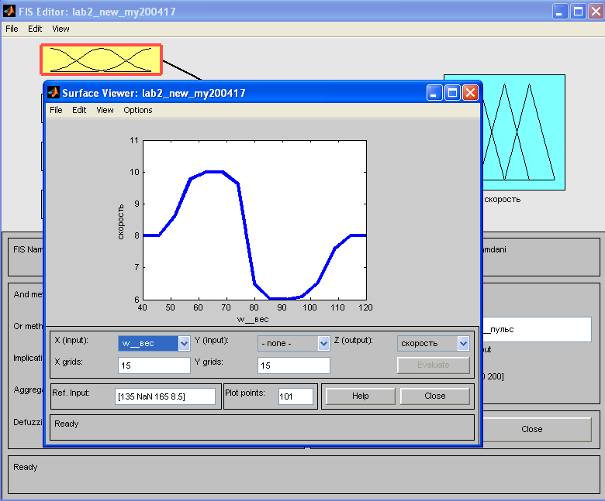

Рисунок 3.1 – Зависимость, полученная с помощью алгоритма Мамдани

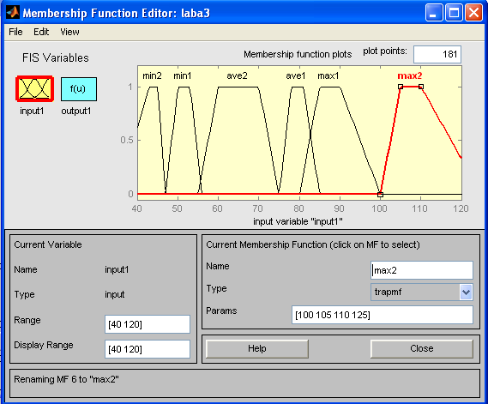

Рисунок 3.2 – Окно редактора функции принадлежности

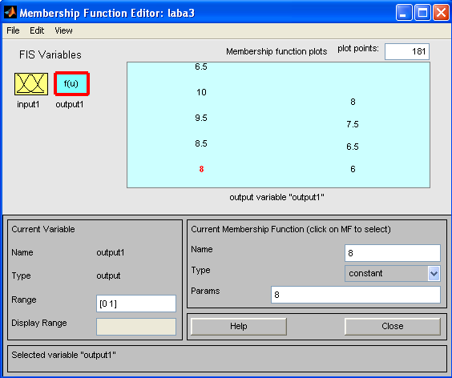

Рисунок 3.3 – Окно редактора функции принадлежности

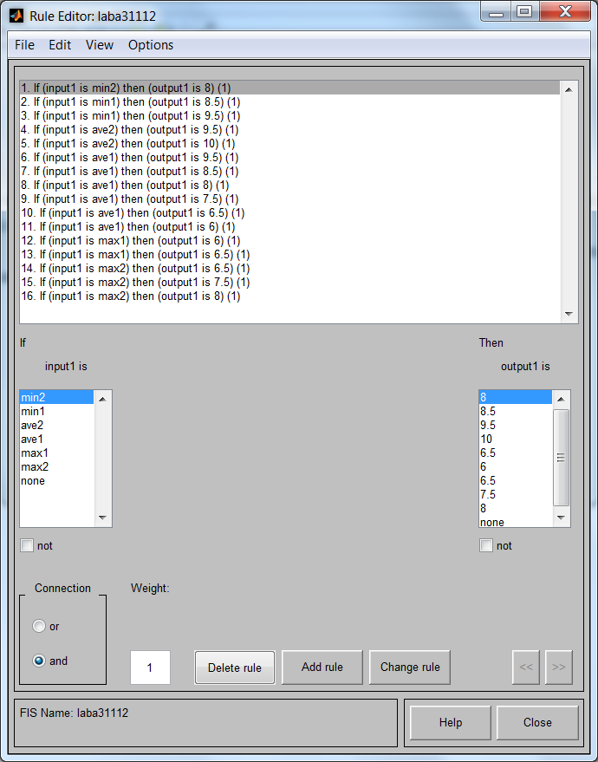

Рисунок 3.4 – Настройка базы правил нечеткого вывода

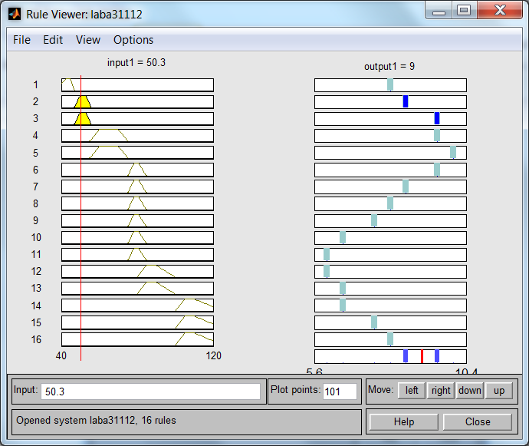

Рисунок 3.5 – Визуализаия работы базы правил нечеткого вывода

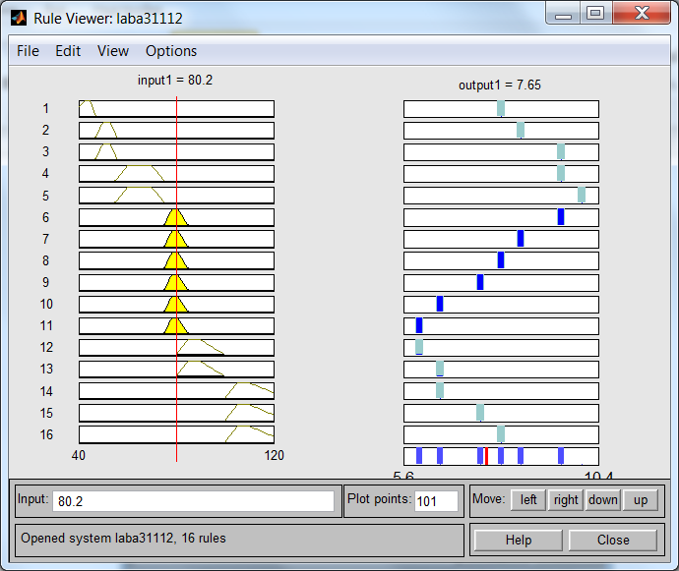

Рисунок 3.6 – Визуализаия работы базы правил нечеткого вывода

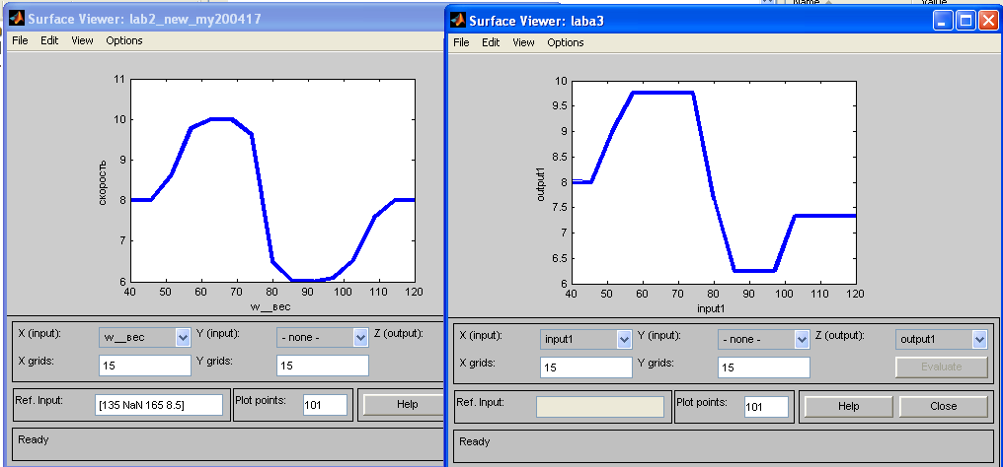

Рисунок 3.7 – Функция отклика в сравнении с Мамдани

Как видно из рис. 3.7, функция близка к функции, реализующей алгоритм Мамдани. Повысить точность можно увеличив количество точек в окне редактора функции принадлежности.

Для создания системы нечеткого вывода с использованием алгоритма Сугено и линейных выходных функций «1»-го порядка необходимо ввести данные базы правил для выходной лингвистической переменной (рис. 3.8).

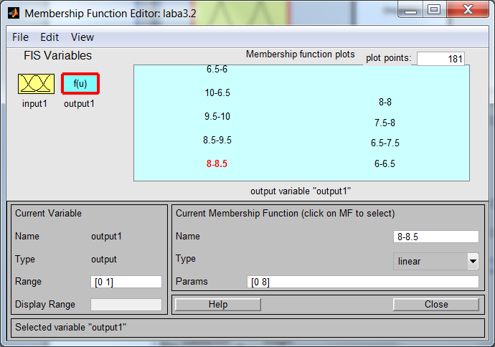

Рисунок 3.8 – Окно редактора функции принадлежности

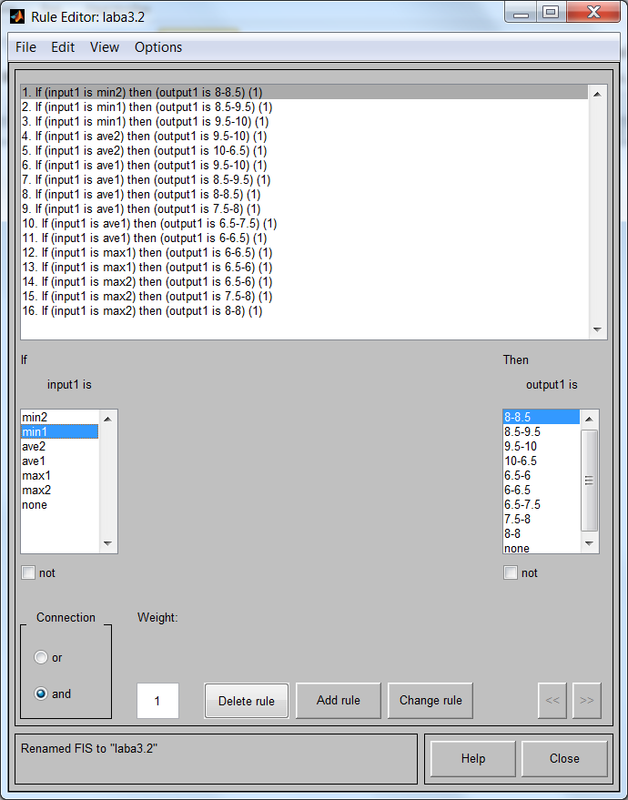

Рисунок 3.8 – Настройка базы правил нечеткого вывода

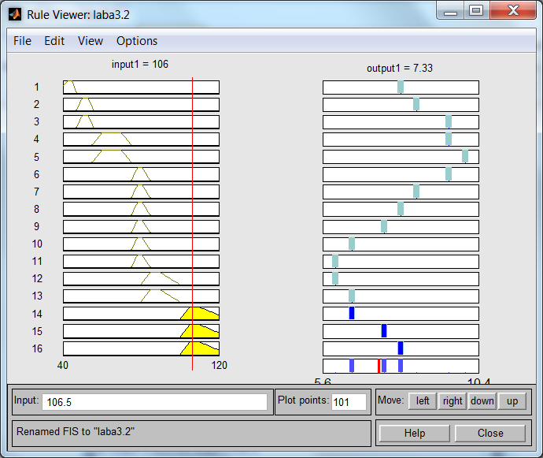

Рисунок 3.9 – Визуализация работы базы правил нечеткого вывода

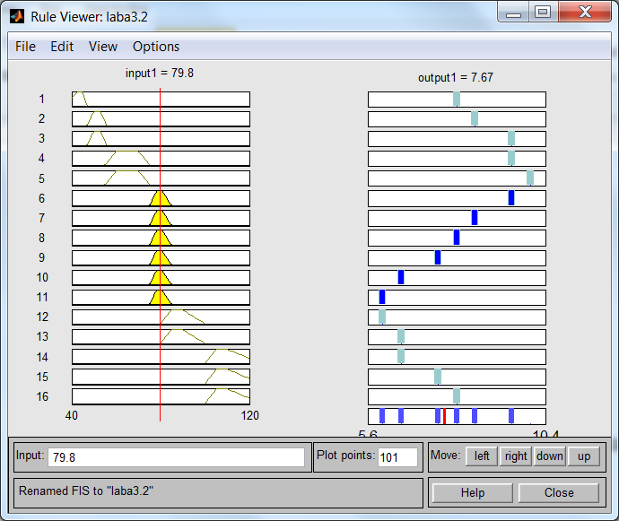

Рисунок 3.10 – Визуализация работы базы правил нечеткого вывода

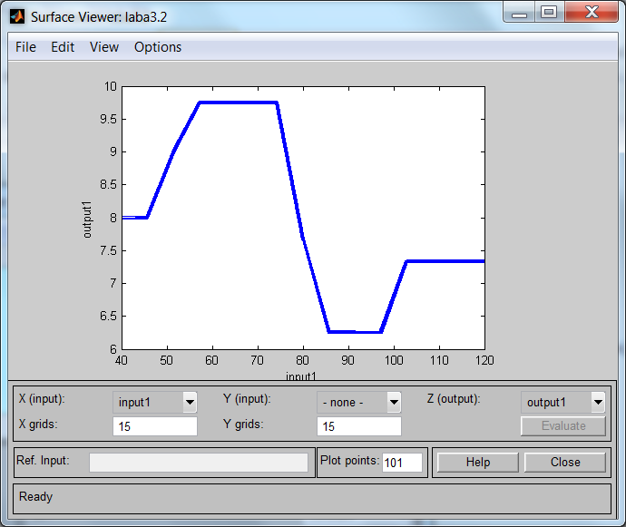

Рисунок 3.11 – Функция отклика

ВЫВОДЫ

Результатом данной лабораторной работы является изучение модели нечеткого управления, основных этапов нечеткого вывода, основ построения систем нечеткого вывода с использованием алгоритма Сугено (Sugeno), практическая разработка нечеткого регулятора на основе алгоритма Сугено, задание двумя способами функции принадлежности, а также и сравнение ее с функцией отклика, реализованной с помощью алгоритма Мамдани.